**LUCAS DA COSTA**

Brasileiro – Solteiro – 22 Anos – Vila Guarani – São Paulo/SP

* luccasdaccosta@gmail.com 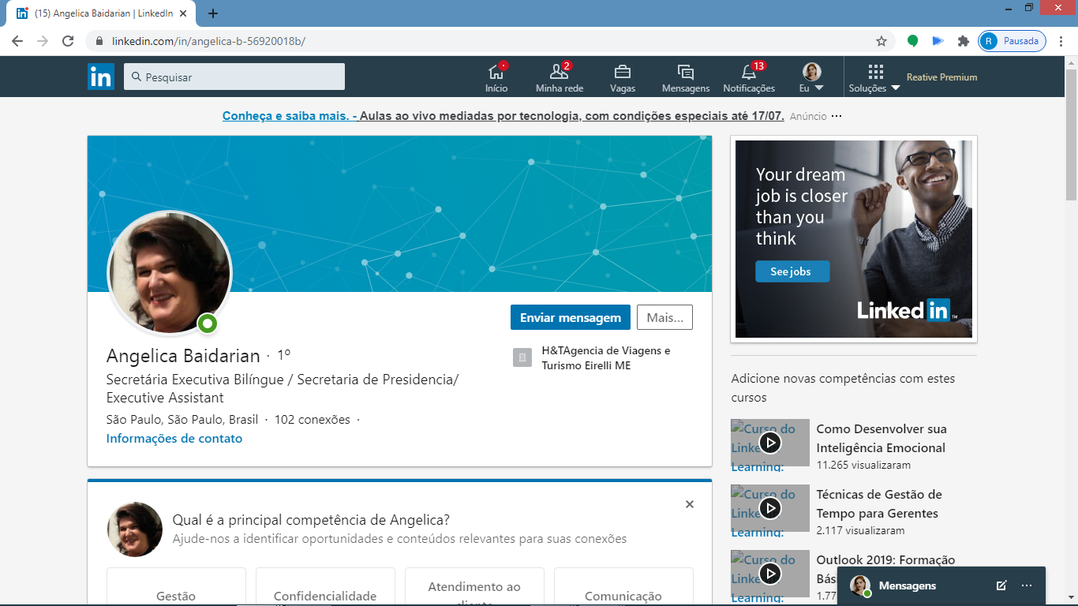 www.linkedin.com/in/luccasdaccosta
* 11 96431-3060

**Objetivo:**

Estágio em Tecnologia da Informação / Programação

**Formação:**

**Curso:** Bacharelado em Ciências da Computação (2019/cursando)

**Instituição:** UNESP - Universidade Estadual Paulista – Rio Claro/SP

**Curso:** Curso Técnico Integrado em Mecatrônica (2016/2018)

**Instituição:** ETEC Getúlio Vargas – São Paulo/SP

**Qualificação Profissional:**

* Técnico em Mecatrônica, cursando o 4º semestre de Ciências da Computação na UNESP, proficiência avançada em Inglês e Espanhol incluindo suas respectivas certificações (FCE e SIELE).
* Realizei programação de jogos simples como *hobby*, utilizando a plataforma UNITY e linguagem C#.
* Habilidades com lógica em programação, identação de código, arduíno e pacote office.
* No curso Técnico em Mecatrônica, como trabalho de conclusão de curso, desenvolvi junto com o grupo o SCMA – Sistema de Controle e Monitoramento Agrônomo:

RESUMO: A estufa tem por finalidade melhorar o desenvolvimento de uma plantação controlando as principais condições necessárias para um desenvolvimento saudável. O projeto visa automatizar esse controle por meio de um microcontrolador (arduino) ligado a diversos sistemas de controle agrônomo.

CONSIDERAÇÕES FINAIS: O projeto visa facilitar o plantio, controlando os recursos que a planta recebe, utilizando um sistema de sensores ligado a um microcontrolador (arduino).

As pessoas sem experiência em botânica ou que não possuem muito tempo, mas gostariam de poder ter uma plantação, poderão realizar essa atividade em casa sem nenhum problema. O projeto também ajuda as pessoas com grandes plantações, pois a ideia pode ser aplicada em maior escala e com o desenvolvimento mais saudável.

**Cursos:**

* Arquitetura de redes – UDEMY (2021)

Carga horária: 20h Status: cursando

* O Guia Definitivo para Desenvolvimento de Jogos com Unity – UDEMY (2021)

Carga horária: 13h Status: cursando

* Desenvolvimento Android Completo 2021 – UDEMY (2021)

Carga horária: 107,5h Status: cursando

* C# COMPLETO Programação Orientada a Objetos + Projetos – UDEMY (2021)

Carga horária: 37h Status: cursando